**Computer Organization 2019**

**HOMEWORK 4**

系級: 資訊112 學號: F74086048 姓名: 黃振嘉

**實驗結果圖:**

(波形圖及模擬完成截圖) 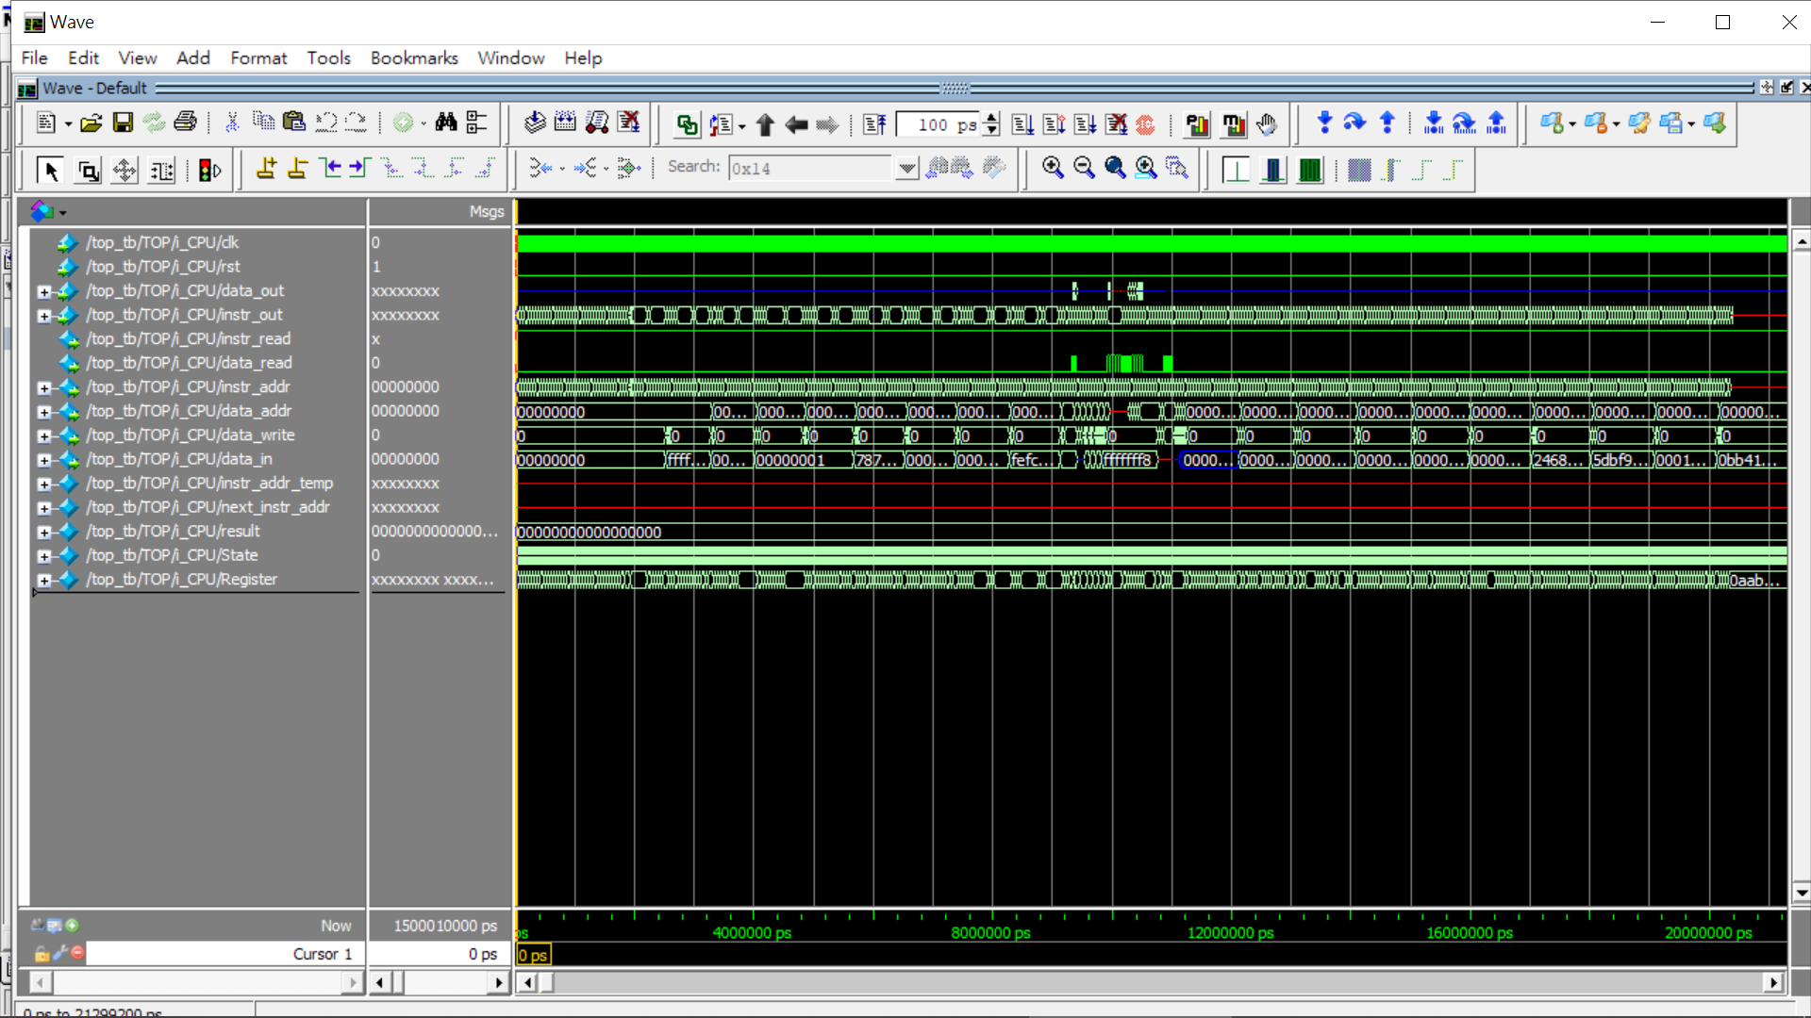

**程式運作流程:**

(簡單說明波形變化的意義)

將指令讀進來，首先根據opcode，再function3，function7分類。

我寫了一個有限狀態區機，一共分成了四個state，第一指令分類，再來準備傳接收數值，接著是傳接收數值，最後是還原變數。

**心得**

(請寫下完成本次作業的心得、學到哪些東西、困難點的部分。)

這次的作業真的好麻煩，指令很多而且還要防呆機制。debug要一個一個波行跟main.log對，沒辦法從最終結果看出哪個指令的程式碼出現錯誤，而且任一個錯誤會讓接下來很多指令做錯。